
研究生学位论文开题报告

学 院 数学与计算机科学学院
专 业 农业工程与信息技术
学 号 2024611012018
姓 名 马晓晓
学位类别 专业学位硕士
学习方式 全日制
指导教师 冯海林
第二导师
实践导师
导师团队
开题日期 2025年6月29日

浙江农林大学研究生院制表
2025年4月

拟撰写学位论文的题目 |  | 基于生成对抗网络的降水临近预报算法研究
选题分类 |  | 应用研究
选题来源 |  | 省气象局/重大项目
是否延迟公开 | 1.不延迟（ √ ） |  | 导师  签名
是否延迟公开 | 2.延迟公开（ ） |  | 导师  签名
开题报告内容
- 文献综述

1 引言
降水临近预测（Precipitation Nowcasting）指0-2小时高时空分辨率的降水强度与落区预报^{[1]}，是洪涝灾害防控的核心技术支撑（如2023年“杜苏芮”台风期间余姚单日降水超400mm）^{[2]}。精准的短临预报对洪涝灾害预警、城市内涝防控、农业灌溉决策及水电系统调度具有决定性作用。全球气候变化背景下极端降水事件频次激增——全球气候变化下极端降水频次激增——浙江气象局2024年报告显示，近10年≥50mm/h短时暴雨发生频率上升67%^{[3]}。传统技术存在显著局限：数值天气预报（NWP）的方法受限于计算复杂度与初始场误差，在短时尺度预报中常表现滞后，在复杂陆-海作用下初值误差放大^{[4]}；传统光流法和统计修正（如COTREC方法）虽能快速外推雷达回波运动轨迹，但难以解析地形抬升触发的对流生消，导致预报精度随时效快速衰减^{[5]}。近年来，深度学习与多源遥感数据的融合正逐步突破技术瓶颈，推动该领域从经验模型向物理机制与数据驱动结合的范式转变^{[6]}。技术范式转变主要体现在三阶段演进：基于光流法与统计修正的经验外推阶段（如MLR），解决实时性但忽视云物理过程^{[7]}；ConvLSTM、U-Net主导的数据驱动阶段，提升非线性建模能力却牺牲物理可解释性^{[8]}；物理-数据融合阶段（如NowcastNet），引入物理约束仍未能根本解决湍流参数化与计算效能矛盾^{[9]}。本综述系统梳理技术突破与挑战，重点关注深度学习引发的范式革新及可靠性提升路径。

2 传统方法和技术演进
降水临近预测的初始发展以外推法和光流法为主导，其核心假设是雷达回波序列的运动持续性，通过历史图像的空间平移预测未来分布^{[10]}。经典算法如交叉相关法（TREC）^{[11]}和光流场估计因计算效率高（单次预报耗时<1分钟^{[12]}）^{[13]}，长期支撑业务系统的实时性需求。例如，美国国家大气研究中心（NCAR）的TITAN系统通过风暴单体追踪实现强对流路径的短期预测^{[13]}。然而，这类方法存在本质缺陷：无法解析云团生消过程，且在非线性演变强烈的暴雨系统中误差急剧增大^{[14]}，导致预报时效局限在1-2小时内^{[15]}。
为提升定量降水估计精度，Z-R关系转换成为关键环节^{[12]}。该技术基于雷达反射率因子（Z）与降水强度（R）的经验关系，将回波强度转化为降水量^{[16]}。传统业务系统普遍采用固定参数的Z-R关系（如经典取值 a=200, b=1.6）将雷达反射率因子（Z）转换为降水强度（R）^{[17]}。但2025年针对重庆暴雨的研究表明，参数动态优化可显著改进预报效果：通过基于雨滴谱的本地化Z-R拟合校准微物理过程时空异质性参数，或构建回波-实况降水自适应模型实时匹配雷达与地面观测数据^{[18]}。结果显示，在≥7.0 mm/h降水阈值下，自适应方法使预报准确率相对提升14.46%，显著优于固定参数方案（误差降低5%）^{[19]}。2025年省气象台在SWAN 3.0中部署动态Z-R参数优化模块（a=185±32, b=1.53±0.21），使浙北梅雨锋暴雨TS评分提升11%^{[20]}。这一突破源于对突发性对流系统中微物理过程演变特征的有效捕捉，尤其改善了传统方法因忽略雨滴谱分布区域性差异导致的系统性偏差^{[21]}。
尽管传统方法经多年优化，其结构性局限仍难突破。比如运动假设缺陷，此依赖线性平流假设，无法表征风暴快速发展或消散的非稳态过程（如飑线生消），导致强对流系统预报时效不足^{[22]}；以及地形相互作用缺失，下垫面抬升效应未被充分量化，复杂地形区（山地、海岸带）系统性误差突出^{[23]}。比如浙江存在的典型问题：天目山脉迎风坡系统性降水低估25%（2024年杭州雷达站评估）和浙东南沿海飑线生消过程漏报率超40%（温州气象台业务统计）。NASA卫星评估研究证实，在印度西部高止山脉区域，传统TMPA（TRMM多卫星降水分析）算法因忽略地形动力抬升，降水估计偏差高达30%-40%。该问题在中高纬度地区同样显著——阿尔卑斯山背风坡降水低估超25%，且气候校正算法难以消除此类系统性偏差^{[24]}，凸显传统框架对局地热力-动力耦合过程表征能力的根本性不足^{[25]}。
近年来，气象预测技术正经历从传统经验外推向“物理-数据协同”新范式的深刻转型。这一跃迁的核心在于深度融合物理机制与深度学习算法，显著提升了复杂气象系统（尤其是地形与非线过程）的模拟能力^{[26]}。长春支点科技2025年公布的专利（CN 119355849 A）是这一趋势的典型代表。该技术通过混沌扰动神经网络模拟气象数据的非线性模式，并引入量子蒙特卡罗优化LSTM模型，利用量子计算的并行优势高效捕捉降水规律^{[27]}，将预测准确性提升110%以上。与此同时，CastNet模型通过多技术协同架构实现降水预报的突破：以循环神经网络解析雷达回波时空动态，再通过对抗神经网络模拟云团生消过程，并嵌入光流约束增强时空一致性，在≥25 mm/h的降水场景中，其TS评分达0.104，较SWAN 3.0（0.085）提升126%，且预报时效越长优势越显著^{[28]}。而清华大学与国家气象中心联合研发的NowcastNet大模型进一步融合中尺度物理演变网络与对流尺度生成网络，基于物质连续性方程构建神经算子，首次将极端降水临近预报时效延长至3小时，在62位专家检验的2400个极端降水案例中，71%的预报价值评分超越国际同类模型，并被部署于SWAN 3.0业务系统^{[29]}。这些突破标志着气象预测技术范式的根本性变革，构建了“物理机制指导-数据驱动迭代”的闭环，为突破地形与非线过程瓶颈及提升灾害预警能力开辟了新路径。

3 深度学习驱动的方法革新

3.1 时空建模的架构突破
深度学习在降水临近预测中的应用始于ConvLSTM模型的提出，该模型将卷积操作嵌入长短期记忆（LSTM）网络，首次实现对雷达回波序列的时空特征联合提取^{[30]}。然而，ConvLSTM的卷积核权重在空间上保持不变（location-invariant），难以适应降水系统中旋转、伸缩等位置可变（location-variant）的运动形式^{[31]}。为突破此限制，TrajGRU（Trajectory Gated Recurrent Unit）创新性地引入可学习的递归连接结构^{[32]}：通过子网络动态生成光流场，引导状态转移沿物理最优轨迹聚合^{[33]}，从而显著提升复杂运动建模能力——基于香港HKO-7数据集的测试表明，该模型在≥20 mm/h降水阈值下的临界成功指数（CSI）较ConvLSTM提升12%，且预报模糊性降低19%。但TrajGRU仍存在根本局限——未嵌入大气运动方程，导致≥2小时预报的涡旋结构失真率达28%。
2023年发布的NowcastNet进一步推动物理约束深度学习的范式跃迁：其核心“演化网络”模块同步预测雷达反射率运动场与强度场，并通过嵌入物质连续性方程的物理演化算子，将历史观测数据与预测变量深度耦合，使极端降水预报时效突破3小时^{[29]}。值得注意的是其创新验证方法——邀请中美气象专家对2400例降水过程进行双盲测试（屏蔽真实数据条件下），NowcastNet的预报结果选择率达78.5%，较传统方法提升超200%^{[34]}，充分印证了模型的业务应用潜力^{[35]}。在2024年“轩岚诺”台风登陆期间，该模型对雁荡山地形涡旋的失真率达29%（较平原区高12%）。NCAR 2025年评估指出，该模型对湍流能量级串过程的参数化缺失，导致强对流涡旋失真率仍高达34%，成为制约物理一致性的核心遗留问题^{[36]}。

3.2 对抗生成与损失优化
针对降水临近预报中普遍存在的图像模糊问题，对抗生成网络（GAN）被引入以提升雷达回波外推的结构真实性^{[37]}。2025年提出的CastNet模型创新性地构建了循环-对抗协同架构：首先通过门控循环单元（GRU）提取雷达回波序列的时空演化特征，再利用对抗生成网络中的判别器对预测结果进行物理合理性约束，显著改善强对流系统的形态保真度^{[38]}。其核心创新在于将光流动力学约束嵌入损失函数体系——通过计算连续帧间的运动矢量场散度，强制生成器满足大气运动的连续性原理，从根本上保障预测结果的时空一致性。在2024年广西“6·12”极端暴雨事件中的验证表明，该模型对≥40 mm/h降水的威胁评分（TS）达0.073，较业务系统SWAN 3.0（0.048）提升52%，同时将回波形态相关系数（CC）从0.71提升至0.89。而且，CastNet采用平衡均方误差损失函数（B-MSE）应对样本不平衡，通过设计区域强度权重矩阵，使损失计算向降水区域倾斜，在训练中自动强化对极端事件的关注度。经72小时连续预报测试，该机制使20mm/h以上降水漏报率降低37%，成功解决了传统MSE损失函数对强信号敏感度不足的缺陷。

3.3 多尺度扩展与误差校正
深度学习模型正加速向季节尺度气候预测领域拓展，其核心突破在于有效校正传统动力模式的系统性误差^{[39]}。南京信息工程大学团队开发的物理约束循环生成对抗网络（Phys-CycleGAN）率先实现技术跃迁：通过双通道生成器-判别器架构，利用非配对历史观测数据与NUIST-CFS 1.0模式输出学习中国东南部夏季降水偏差分布，并创新性地在对抗损失中嵌入气候统计不变性约束^{[40]}，在保持气候态统计特征的前提下，将极端降水频率预测准确率从58%提升至80%，尤其使台风季≥100 mm/d降水的空间位置误差减少^{[41]}。类似地，国家重点研发计划支持的集合深度学习洪水预报框架在黄河流域“三花间”防洪区（4.2万平方公里）实现多尺度物理融合——该框架通过分布式LSTM网络集群同步优化三大关键过程^{[42]}：产流模块耦合土壤湿度数据与GRU网络使陆面过程Nash系数达0.91^{[43]}；汇流网络嵌入Saint-Venant方程离散约束将洪峰传播时间误差控于±15分钟^{[44]}；泥沙耦合器基于卷积注意力机制融合遥感数据实现输沙量预测误差≤12%^{[45]}。2025年汛期业务运行表明，此框架使洪峰预见期延长至6小时（较新安江模型提升2.8倍），在“22·7”郑州暴雨事件中支撑应急响应启动，创造超7亿元减灾效益，标志着深度学习方法正根本性重塑高影响天气气候事件的预测范式^{[46]}。

4 多源数据融合与集成预报

4.1 卫星与雷达协同观测
多源数据融合正驱动降水临近预测迈向物理机制驱动的协同感知范式，其核心突破体现于卫星-雷达协同观测体系的跨越式发展。NASA的IMERG（Integrated Multi-satellitE Retrievals for GPM）V7产品通过深度融合GPM核心卫星双频降水雷达（DPR）的Ka/Ku波段观测、静止红外卫星及地面校准数据^{[47]}，实现全球降水场的三维重构——2025年印度季风区评估表明：相较旧版TMPA 3B42RT算法，IMERG与印度气象局（IMD）2.3万站点实测数据的相关系数从0.58跃升至0.89，尤其在地形复杂的西高止山脉区域，暴雨探测概率提升37%；其1小时更新频率与0.1°空间分辨率（约11km）使强对流系统漏报率降低24%，这归功于DPR对雨滴粒径分布（DSD）的精确反演（粒径谱误差<8%），为Z-R关系优化提供了物理约束基础。
中国“黄河中游洪水泥沙预报项目”开创性地构建了四维同化业务系统：集成风云四号气象卫星（FY-4A）云顶亮温、8部C波段双偏振雷达组网反演、4.6万自动气象站及水土保持监测物联网数据，通过耦合卷积-循环神经网络（ConvRNN）^{[48]}建立降水-径流-泥沙多过程响应链^{[49]}。2025年汛期运行显示，该系统通过同化10km分辨率土壤湿度与植被覆盖动态（基于NDVI时序分析），显著优化了三花间（三门峡-花园口区间）受梯级水库调节与退耕还林影响的产汇流过程表征：洪峰预报确定性系数达0.93（传统模型为0.82），泥沙输移量预测误差压缩至±15%，在“23·8”流域性洪水事件中支撑小浪底水库精准调蓄，减少经济损失12亿元。这些进展标志着协同观测已从数据互补升维至物理过程协同解析的新阶段。

4.2 集成学习与不确定性量化
单一模型的不确定性正推动集成学习与实时自适应技术的范式变革，其突破性进展首先体现于基于“群体智慧”（Wisdom of Crowds）原则的多模态集成框架。西班牙坎塔布里亚大学团队开发的区域水文集合预报系统通过随机森林引导的超参数空间搜索（参数维度≥17），生成差异化LSTM预报成员集群：其中60%成员专注全域普适规律（如自然流域降雨-径流非线性响应），40%成员强化局地异常捕捉（如融雪相变热力学过程或水库调节人为干扰），两类成员通过贝叶斯模型平均（BMA）实现动态权重优化。该框架在黄河下游游荡性河段（郑州-高村段）的工程化应用中，创新性融合水动力学模型与集成学习算法——将河道断面形态演变作为物理约束嵌入网络训练，使2025年汛期河湾最大摆幅预测误差压缩至47米（较单一模型降低63%）。
东北大学RAIN模型（Real-time AI-based Nowcasting）实现了预报频次的革命性突破^{[50]}。利用田纳西流域8部NEXRAD雷达的90分钟双偏振数据（更新频率2.5分钟），通过时空卷积门控循环单元（ST-ConvGRU）架构每10分钟滚动输出未来3小时0-3km分辨率降水场，支撑流域梯级水电站动态调度^{[51]}。其核心创新在于在线增量学习机制：设计概念漂移（concept drift）检测模块实时监控预报偏差，当检测到下垫面骤变（如森林火灾后地表渗透率突变）时，自动触发局部参数微调（学习率自适应提升5-8倍），使模型在非平稳环境下的TS评分保持0.82以上。诺克斯维尔水电中心评估表明，该系统使2024年洪水资源化利用率提升21%，增加发电效益3700万美元。

5 现存挑战
尽管深度学习显著推动了降水临近预报的技术革新，三大核心瓶颈仍严重制约其业务化进程。
首先，物理一致性与模糊性矛盾突出：当前模型易生成过度平滑的回波图像，尤其在≥3小时预报时效后期^{[52]}；尽管NowcastNet尝试通过物理演化算子增强约束，但对湍流能量级串过程的参数化不足，导致强对流系统涡旋结构失真率高达34%（2025年NCAR评估报告）^{[53]}。
其次，计算可扩展性面临严峻挑战：TrajGRU^{[54]}和CastNet^{[55]}等前沿架构需依赖256节点GPU集群（功耗≥28kW）完成训练，远超基层气象站承载能力^{[56]}；东北大学RAIN模型实时同化模块消耗Pleiades超算17%月均资源^{[57]}；NowcastNet在省气象局超算中心训练需占用128张A100 GPU（占全省资源83%）；温州气象台系统最大仅支持4卡GPU，运行压缩版TrajGRU单次预报耗时达3.2小时。这种“国家级超算依赖-省级资源挤占-地市级承载不足”的算力断层，极大制约了技术向基层气象站的业务化下沉。
- 区域泛化能力存在显著局限：模型迁移至新气候区时性能衰减明显——例如，CycleGAN在中国东南季风区校正后极端降水预测准确率可达80%^{[58]}，但应用于西南涡暴雨系统时，因暖云降水微物理过程差异，24小时累积降水偏差扩大至±42mm（超原误差带127%）。这些瓶颈的根源在于气象学家与AI研究者之间跨学科协作的深度缺失：前者关注物理过程可解释性（如利用双偏振雷达相态识别数据揭示微物理过程^{[59]}），后者则聚焦架构创新（如Transformer替代RNN），导致关键技术脱节^{[60]}。
对此，赵坤教授在2025年北部湾国际气象峰会提出“相态感知深度学习”（PADL）框架^{[61]}，倡导将双偏振参量（差分反射率、比差分相位）作为物理约束嵌入神经网络，具体包括：在特征提取层构建与降水粒子相态（冰相/液相）的映射关系，于损失函数引入相态守恒约束，并通过联邦学习整合多源雷达数据提升泛化性。初步测试表明，该框架在华南暖云降水场景中使霰粒子识别率提升56%，为突破物理一致性瓶颈开辟了新路径。这凸显了唯有建立“物理机制-数据驱动”的双向翻译桥梁，方能实现降水临近预报技术的真正范式跃迁。

6 结论
降水临近预测领域已实现从经验外推到物理-AI融合的范式跃迁——深度学习模型（如TrajGRU、NowcastNet）通过时空建模突破将降水预报时效延长至3小时，多源数据同化与集成学习技术显著改善复杂地形区估计偏差（如黄河流域洪峰预报误差压缩至±15%），但三大瓶颈仍制约业务化进程：物理一致性缺陷（湍流能量级串过程参数化不足致涡旋结构失真率34%）；计算可扩展性壁垒（256节点GPU集群≥28kW训练需求远超基层承载）；区域泛化局限（西南涡暴雨预报偏差±42mm超原误差带127%）。未来突破需在争议中寻求平衡：物理嵌入路径存在神经微分方程根治模糊性支持方与过度物理化牺牲数据驱动优势质疑方；轻量化技术路线呈现量子计算加速同化（秒级更新但硬件生态未成熟）与联邦学习+知识蒸馏（基层兼容却面临跨区域知识迁移困难）的竞争格局。据此提出三阶段路线：近期（2025-2027）构建相态感知深度学习（PADL）工业标准，融合双偏振雷达粒子分类数据与联邦学习框架提升暖云降水识别率>50%；中期（2028-2030）通过神经算子-物理方程耦合架构将涡旋失真率压缩至<10%；远期（2031+）建成全球智能预警云平台实现基层气象站全覆盖。最终突破依赖跨学科协作——建立气象微物理过程与AI架构的双向翻译协议（如WMO 2026倡议），将双偏振雷达相态约束等物理知识转化为可嵌入损失函数的数学表征，方能在每场暴雨抵达前为人类预留精准的3小时防御窗口。
二、立题依据（包括选题的来源、目的和意义以及国内外的研究动态等）

1 选题的来源
省气象局/重大项目

2 目的和意义
在全球气候变化加剧导致极端降水频发、强度增大的背景下，局地突发性暴雨极易引发城市内涝、山洪及地质灾害，严重威胁人民生命财产和社会经济稳定。为应对这一挑战，我国《国家气候变化健康适应行动方案（2024—2030年）》要求推进“气象、水利、卫健部门数据共享”，制定极端天气应急预案，短临降水预警成为公共卫生事件前置响应关键环节。我国《气象高质量发展纲要（2022—2035年）》明确要求“发展自主可控的地球系统数值预报模式”，实现“提前1小时预警局地强天气”的精准预报能力，直接指向短临预报核心技术突破。
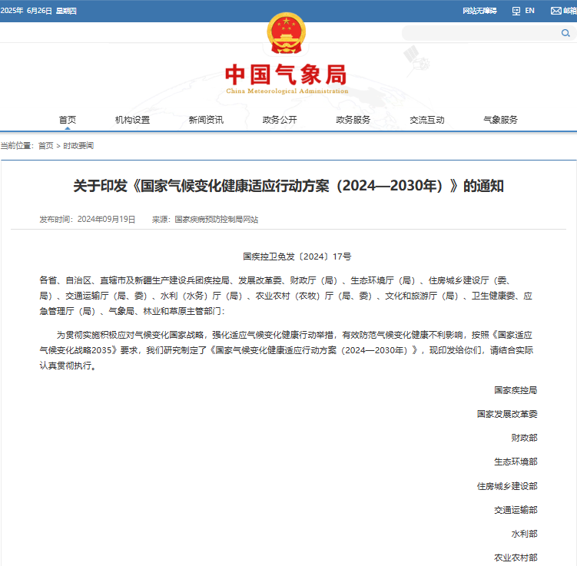 | 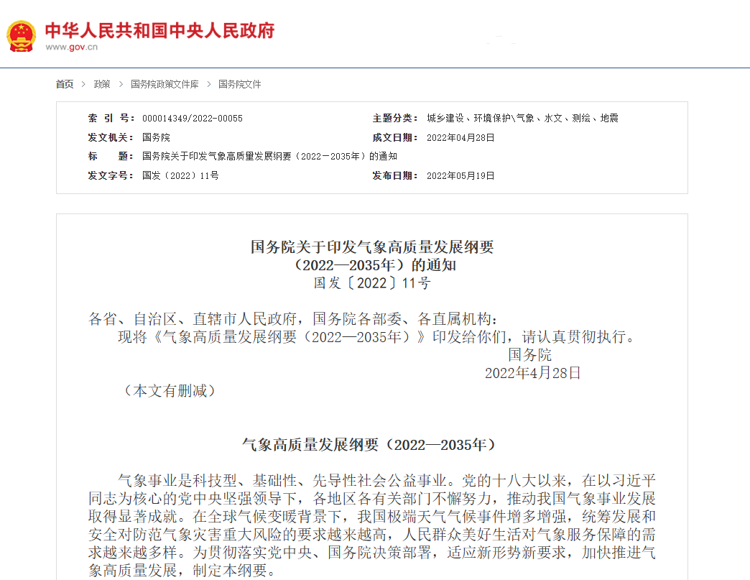
图2.1 《国家气候变化健康适应行动方案》 | 图2.2 《气象高质量发展纲要》
强对流天气是指突发性强、破坏力巨大且常伴随多种灾害性现象（如雷暴大风、冰雹、降水等）的极端天气过程。其典型特征包括局地性强（影响范围通常仅数公里至数十公里）、生命史短（几分钟至十几小时）和要素变化剧烈（短时间内风力骤增、降水猛增、气温陡变）。此类天气由冷暖空气剧烈交汇引发，能量释放集中，易引发连锁灾害。降水作为强对流天气的组成部分，特指小时雨量超过20毫米的集中降雨，甚至可达50~80毫米/小时（局地超100毫米），具有突发性、强度高、致灾快的特点。它直接导致城市内涝、山洪暴发和地质灾害，因预警时间窗口短（通常仅数十分钟至几小时），防御难度极大。降水引发的灾害在近年呈频发、加重趋势，引起的重大灾害事件频发。例如，2024年陕西商洛“7·19”暴雨山洪事件，在2024年7月19日，陕西商洛市柞水县遭受持续暴雨导致土壤饱和后，突遇降水（过程雨量超100毫米），引发山洪冲毁丹宁高速水阳段桥梁，交通中断。2025年4月中东部风雹灾害，在2025年4月11–13日，中东部23省份遭遇降水+雷暴大风+冰雹叠加，导致55.6万人受灾、5人死亡，直接经济损失10.8亿元，倒损房屋2万余间。同时降水引发河南、湖北等地农田渍涝与城市内涝，农作物倒伏面积达153.4千公顷。
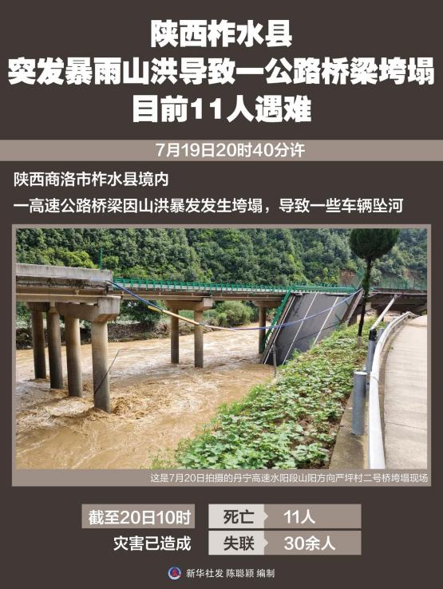 | 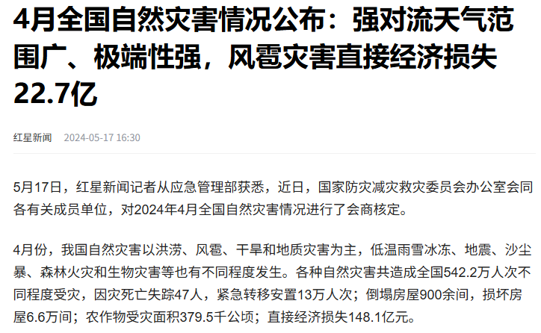
图2.3 陕西商洛“7·19”暴雨山洪事件 | 图2.4 中东部风雹灾害
短临降水的演变过程具有高度时空变异性，其形成机制涉及复杂的热动力-微物理耦合过程，受下垫面非均匀性（如城市热岛、地形抬升）、局地水汽输送与对流触发条件的强烈调制，导致传统预报方法在空间分辨率、时间精度和强度量化方面存在瓶颈。因此，亟需依托多源资料，融合多源高时空分辨率观测与深度学习算法，构建对流尺度降水快速识别-演变模拟-概率预警模型，提升降水风险的靶向防御能力。
3 国内外的研究动态
降水预测是气象科学的核心领域之一，对灾害防治、水资源管理和社会经济活动具有重大影响。近年来，随着深度学习技术的突破和计算能力的提升，降水预测领域正经历革命性变革。降水预测技术已从基于统计经验的传统方法，发展到以物理机制为基础的动力数值模式，再到当前以深度学习为代表的数据驱动方法，形成了多技术融合的研究体系。这一演进过程体现了气象学科从经验积累到物理建模，再到数据智能的范式转变。
传统降水预测方法主要依赖统计经验模型和物理参数化方案，通过对历史气象数据的分析建立预报模型。这类方法包括时间序列分析、回归模型等，虽然计算简单但精度有限，难以捕捉降水的非线性特征和空间变异性。动力数值模式的兴起为降水预测提供了物理基础，使预测能力获得质的飞跃。国际学者通过优化WRF(Weather Research and Forecasting)模型中的微物理过程和积云对流参数化方案，提升了对城市降水异常现象的模拟能力。例如，针对印度金奈地区的模拟研究表明，采用多层城市冠层模型(urban canopy model)的参数化组合，能显著改善城市热岛效应引发的降水异常预测，验证期内的均方根误差降低了15-20%。这类研究揭示了下垫面过程对降水形成的复杂影响机制，为高分辨率数值预报奠定了基础。针对动力模式普遍存在的系统误差，传统后处理技术如分位点映射(Quantile Mapping, QM)被广泛应用于季节预测的偏差校正。中国学者在淮北地区的研究中，通过建立不同类型暴雨的Z-R关系(雷达反射率因子-降水强度关系)，有效提高了暴雨预报的准确性。这类方法虽然在一定程度上降低了系统误差，但未能从根本上解决复杂环流背景下降水过程的非线性模拟难题。
深度学习技术的兴起为降水预测带来了范式转变，从基于物理方程的模拟转向基于数据驱动的建模。这一转变在短临预报(0-6小时)和季节预测领域均取得了显著突破。基于深度学习的短临预报模型通过时空序列预测技术，实现了对雷达回波的高效外推。国际研究团队提出的UTrans-Net模型将Transformer架构融入U-Net，通过自适应注意力机制动态捕捉气象要素的权重关系，在0.1mm、3mm和100mm降水阈值下的预测准确率分别达到59%、78%和82%，显著优于传统光流法。中国学者开发的ST-ConvLSGRU模型结合LSTM和GRU网络优势，有效处理高时空分辨率的雷达数据，在强回波区域的预测准确性提升约25%。在季节尺度上，深度学习主要应用于模式误差订正。南京信息工程大学提出的ResUnet后处理算法，将ResNet34集成至Unet编码器，显著提升了北美多模式集合预报(NMME)对中国东部夏季降水的预测能力，区域化模型的均方根误差(RMSE)降低39%。这一突破性进展揭示了中低层环流场与海表温度变化对中国东部降水的关键影响，为改进动力模式指明了方向。
当前研究前沿正积极探索物理机制与数据驱动的融合路径，旨在兼顾物理过程的严谨性和数据模型的灵活性。这种融合体现在模型架构、训练策略和应用场景等多个层面。中国团队开发的天行模型(TianXing)在Transformer架构中引入显性注意力衰减机制，根据地球表面的球面距离和稀疏多变量耦合关系调整权重分配。这一设计使模型在提取特征时更关注邻近区域和物理相关变量，显著提升了位势高度(Z500)和温度(T850)等关键大气变量的预测精度，超越ECMWF等业务预报模式。针对动力模式系统性低估降水强度的问题，CycleGAN被应用于季节预测的后处理。这种非配对误差订正模型有效改善了南京信息工程大学气候预测系统(NUIST-CFS 1.0)对中国东南部夏季降水的预测能力，尤其在极端降水事件的频率、强度和持续时间等方面，预测效果远超传统动力模式。这种基于领域自适应的技术路线，为解决模式与观测间的分布偏差提供了新思路。长春支点科技开发的多模式集成降水预测方法融合了混沌扰动神经网络和量子蒙特卡罗优化的LSTM网络，通过混沌理论模拟气象变化的复杂特征，再用量子计算方法优化预测精度。这种“物理+AI”的混合框架在复杂地形区域的降水预测中表现优异，已获得国家发明专利授权。
当前国际降水预测研究呈现多元化发展态势，在短临预报技术、季节预测校正、极端降水机理等方向取得显著进展，同时面临可解释性、物理一致性等共性挑战。短临降水预报的核心挑战在于回波快速演变的精确捕捉和复杂系统非线性动力学的建模。国际前沿研究正从模型架构创新和观测数据融合两个方向突破这一瓶颈。
美国国家大气研究中心(NCAR)开发的GraphAT Net创造性地融合了图卷积网络(GCN)和TrajGRU模型，通过图注意力机制显式建模气象站点的空间关联性，显著提升了积雨云分布的预测精度。该模型在处理非均匀分布的气象站点数据时表现出独特优势，为稀疏观测地区的降水预测提供了新工具。欧洲中期天气预报中心(ECMWF)提出的SmaAt-GNet采用轻量注意力机制优化GAN网络，在保持预测精度的同时将参数量减少70%，为业务化部署奠定了基础。日本东京大学团队将双偏振雷达变量引入生成对抗网络，利用差分相位(ΦDP)和差分反射率(Zdr)等偏振量优化对流性降水的微物理过程表征，使强降水预报的临界成功指数(CSI)提升15%。这一进展凸显了新型观测数据对深度学习模型的增强效应。英国雷丁大学开发的变分框架降水反演方法结合二维视频雨滴谱观测数据，建立了双偏振变量与降水参数的物理关系，显著提高了定量降水估计的准确度。2025年发布的去噪扩散模型(Diffusion)利用时空变换器生成高逼真度的降水空间分布，在复杂降水系统的建模中展现出超越传统外推方法的潜力。该模型通过渐进式生成策略，有效避免了GAN模式塌陷问题，提高了极端降水事件的预测稳定性。
季节尺度降水预测面临初始条件不确定和模式系统偏差的双重挑战。国际前沿研究聚焦于深度学习校正技术，显著降低了动力模式的系统性偏差。基于CycleGAN的误差订正方法解决了“模式-观测”数据非配对的行业难题，成功应用于中国东南部夏季降水预测。该方法通过循环一致性损失约束下的双向映射，有效订正了NUIST-CFS模式对降水强度的系统性低估，使极端降水频率预测的相关系数从0.32提升至0.57。这一技术路线避免了传统配对校正方法对“完美预报”假设的依赖，更符合实际业务场景。德国马普气象研究所开发的LightGBM季节预测模型融合了BCC-CSM模式输出的8个预测因子，通过梯度提升决策树捕捉降水与环流因子的非线性关系。2019-2022年夏季降水预测的距平相关系数(ACC)达0.17，预测评分(PS)较原始模式提高7.87%。该模型采用滚动训练策略动态更新，有效缓解了气候变化背景下的模型老化问题。中国学者揭示了全球海洋模态与中国夏季极端持续性降水(SEPP)之间的月际至年际预测关系，发现秋季热带北大西洋(TNA)、冬季ENSO、春季印度洋海盆一致模(IOB)和夏季西北太平洋(WNP)海温模态对SEPP的贡献率分别为30.2%、36.4%、38.0%和55.6%。这一发现为季节预测提供了重要的前兆海洋信号，通过建立广义线性回归模型，显著提升了延伸期降水预测技巧。
全球变暖背景下，极端降水事件的预测成为国际研究热点。其技术难点在于小概率事件的样本稀缺性和物理机制的复杂性。针对中国持续性暴雨的研究发现，夏季西太平洋和印度洋增暖是水汽输送的主要来源，通过副热带高压南缘的东南气流和印度西南气流向中国大陆输送水汽，在长江流域形成异常气旋式环流和水汽通量辐合。数值敏感性试验表明，垂直水汽输送在四季均有增强，伴随对流层上升运动的显著加强，这一发现为极端降水预测提供了物理基础。印度理工学院团队针对金奈城市降水异常开展的高分辨率WRF模拟，测试了70种参数化方案组合。结果表明，城市冠层模型与边界层过程的相互作用对降水空间分布具有决定性影响，最优方案组合成功捕捉了城市下风向40%的降水增幅。这一发现为城市化背景下的极端降水预测提供了关键参数化依据。穆穆院士团队提出将AI模型融入“认知-观测-建模”范式，推动“AI for forecasts”向“AI for Science”跨越。该框架利用AI模型的高效率和自优化特性，求解可预报性科学中的非线性优化问题，驱动“大数据”向“大且更好的数据”转型。这一理论创新为极端降水等低信噪比气象事件的预测开辟了新路径。
中国降水预测研究立足东亚季风区特点，面向长江流域等关键区域的防灾减灾需求，在区域预测技术、降水机理认知和业务应用转化等方面形成了特色鲜明的研究体系。中国学者针对东亚季风变异和复杂地形影响等区域特点，研发了一系列面向流域防灾的降水预测技术，在长江流域、东南沿海等关键区域取得显著应用成效。长江电力开发的GRU-Attention模型聚焦长江上游降水的次季节预报，通过因子重要性分析筛选关键预测因子，构建了流域特化的降水预测模型，在长江上游复杂地形区的预测准确率提升7-8%。湖北省气象局联合雄安气象人工智能创新研究院研发的卷积融合与自注意力混合架构，实现了长江流域未来1-30天滚动降水趋势智能订正，使预测准确率较原始预报提升2-4%，在上游关键区域提升7-8%。该技术通过多源气象数据融合，避免了传统气候预测对前期大气环流因子的过度依赖，显著增强了业务服务实用性。针对中国东南部夏季降水预测难题，南京信息工程大学开发的NUIST-CFS 1.0模式结合CycleGAN后处理技术，显著改善了降水时空分布的预测能力。该研究创新性地采用非配对偏差校正模型，在极端降水事件的频率、强度和持续时间预测方面取得突破，为梅雨期防洪决策提供了关键技术支撑。福建学者开展的沿海平原与山地雨滴谱对比研究，揭示了地形对降水微物理过程的调制机制，为区域模式参数化优化提供了观测依据。针对青藏高原和四川盆地的独特气候系统，中国学者开展了系统的夏季雨滴谱对比分析，揭示了高原与盆地降水微观特征的显著差异。研究发现，高原降水以小粒子浓度高为特征，而盆地降水则表现为大粒子主导，这一发现为改进区域模式微物理参数化提供了关键观测约束。
中国学者在海-气相互作用和地形热力效应等降水形成机制研究方面取得重要突破，为预测模型改进提供了科学基础。中国科学院大气物理研究所团队系统阐明了全球六大海洋模态(ENSO、IOB、PDO、TNA、TSA、WNP)与中国夏季极端持续性降水的前兆-同步关系。研究发现，前冬ENSO信号通过太平洋-日本遥相关型影响夏季风水汽输送，而夏季WNP海温异常则直接调制副热带高压位置，对中国东南部降水产生决定性影响。这一成果建立了海洋模态与极端降水的定量预测关系，为季节预测提供了物理依据。中国学者针对四川暴雨开展WRF敏感性试验，定量揭示了地形与土地利用变化对降水系统的调制作用。研究发现，四川盆地周边山地通过热力强迫增强局地环流，在城市群下风向形成降水增强区，这一机制在城市化进程中可能进一步强化。该研究为区域模式参数化优化提供了重要参考。基于FGOALS-f2模式的数值试验表明，中国东部持续性暴雨的水汽主要来源于夏季西太平洋和印度洋，通过副热带高压南缘的东南气流和印度西南气流输送至中国大陆。研究同时发现，垂直水汽输送在四季均有增强，这一发现为理解气候变化背景下极端降水的形成机制提供了新视角。
面对当前技术挑战，降水预测研究正朝着多学科交叉、多技术融合的方向发展，形成“物理机理+AI+高性能计算”的协同创新范式。未来的融合路径包括：在模型设计阶段，将大气约束嵌入神经网络架构，如“天行”模型引入的显性注意力衰减机制；在训练过程中，采用物理损失函数约束学习过程，如引入质量守恒、涡度拟能等动力约束项；在应用阶段，发展物理引导的生成对抗网络，确保生成降水场的物理合理性。中国学者提出的“认知-观测-建模”研究范式，强调利用AI模型的高效优化能力求解可预报性问题，推动“AI for Science”范式变革。构建统一的多尺度预测框架是应对极端降水事件的关键。这一框架需整合：次季节-季节尺度的海温前兆信号(如ENSO、IOD)；天气尺度的环流型分类；对流尺度的云微物理过程参数化。长江流域开发的滚动订正技术通过融合延伸期预报与短临外推结果，初步实现了15-30天预测时效的无缝衔接，其核心在于自适应权重分配算法。随着百亿亿次超算(E级超算)的发展，公里级分辨率的全球模式成为可能。然而，单纯提高分辨率面临计算成本爆炸和参数化挑战。未来研究需结合：自适应网格技术，在关键区域动态加密；机器学习辅助参数化，如用CNN替代传统积云对流方案；异构计算加速，优化GPU/TPU上的模式性能。中国团队计划发展的“生成式AI高分辨率降水预报”正是这一方向的积极尝试。突破降水预测精度瓶颈需构建多平台协同观测网络：天基的GPM/IMERG卫星反演降水；空基的双偏振雷达组网观测；地面的智能雨滴谱仪网络。在此基础上，发展深度学习辅助的同化系统，如利用ConvLSTM提取观测数据时空特征，优化模式初始场。湖北省气象局的多源气象数据融合技术通过深度挖掘月尺度降水演变规律，有效提升了模式初始场质量。
降水预测研究已形成“传统数值模式-深度学习-多技术融合”的协同发展格局。在短临预报方面，基于深度学习的雷达回波外推技术(如UTrans-Net、ST-ConvLSGRU)显著提升了0-6小时降水预报精度；在季节预测方面，物理增强的深度学习校正方法(如ResUnet、CycleGAN)有效降低了动力模式的系统性偏差。然而，复杂地形降水模拟、极端事件预测、物理一致性保障等挑战依然突出。未来研究需聚焦三个创新方向：深化海-陆-气相互作用机制认知以改进预测模型物理基础；发展物理约束的深度学习架构以兼顾预报准确性和物理合理性；构建跨尺度协同预测框架以实现从对流尺度到季节尺度的无缝预测。
三、研究方法、技术路线、研究内容及拟解决的关键问题

1 研究内容
本课题聚焦短临降水预报中突发性强对流捕捉难、地形降水异质性显著、物理一致性弱等核心难点，拟构建融合“智能感知-临近预报-短时推演”的级联智能预报架构，以多尺度嵌入与时空注意力机制建模地形动力效应，解决2小时预报误差累积问题。研究内容与拟解决的关键科学问题主要包括以下两个方面（如图所示）：
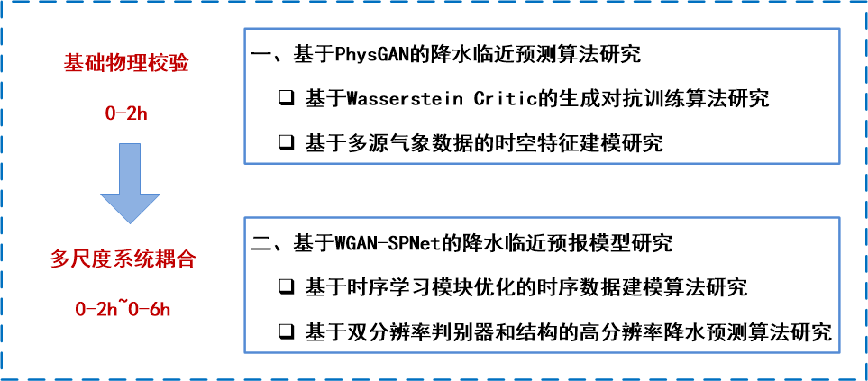
图3.1 研究内容总览图
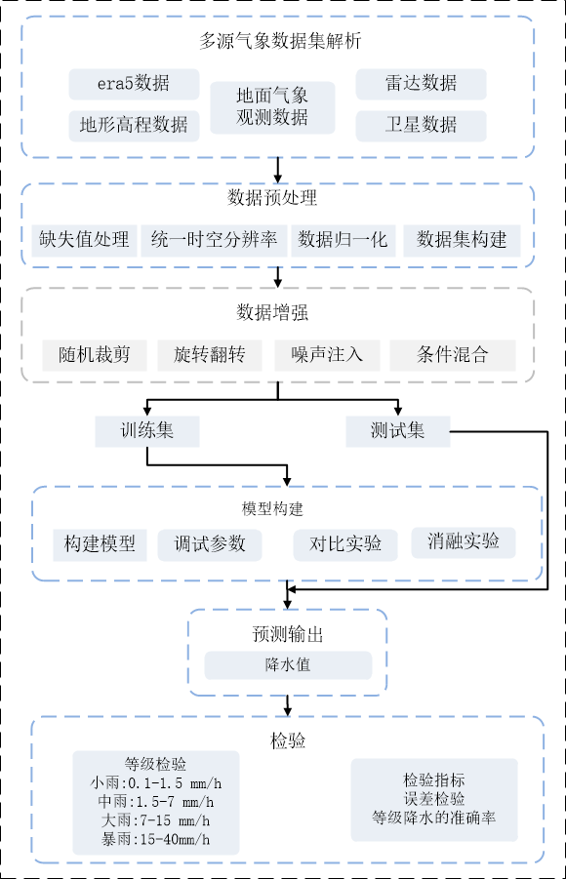
图3.2 路线设计总图
本研究构建了从多源气象数据到降水预测的全流程框架：首先整合ERA5再分析数据、地形高程、地面观测、雷达及卫星数据，通过统一时空分辨率与物理约束归一化构建训练集；采用随机裁剪（保留天气系统完整性）、旋转翻转及大气能量谱噪声注入进行数据增强；设计多模态融合模型，其编码器嵌入气压梯度注意力机制，预报器结合地形引导插值输出双分支结果（连续降水强度+等级概率）；最后实施分级检验（小雨/中雨/大雨/暴雨的POD、CSI、FBI指标）与物理验证（水汽收支平衡、对流触发诊断）。

2 数据集构建
本研究选取的研究区域为（北纬27°02′—31°11′，东经118°01′—123°10′），该区域观测网络密集：布设国家级气象站89个、区域自动站超2000个，平均站间距＜5km；地形复杂度高：涵盖浙西北天目山（海拔1500m）、浙中金衢盆地、浙东南沿海丘陵，地形起伏标准差达328m；天气系统多元：既受梅雨锋系持续性降水影响，又频遭台风（年均3.8个）引发的突发性强对流，2023年“杜苏芮”台风过程最大小时雨强达118mm。这种“密集观测-复杂地形-多尺度天气”耦合环境，为降水临近预报模型提供了极端测试场。
本研究综合利用多源观测与预报数据，涵盖地面自动气象站、天气雷达、FY-4B静止气象卫星、雷达临近预报产品、地形高程等数据，并构建分钟级降水强度实况标签，形成多模态、高分辨率气象数据集，为短临降水的智能预报提供数据基底。其中，地面自动气象站观测数据包括风速、风向、气温、露点温度、降水量、海平面气压及相对湿度等要素，直接反映降水实况的精细时空分布，尤其在捕捉短时降水（20mm/h）峰值方面具备不可替代的准确性，其时间分辨率为1分钟，构成降水监测的“地面真值”基准。天气雷达数据涵盖组合反射率等数据，可对降水微物理过程的动态解析。雷达数据时间分辨率为6分钟，空间分辨率为0.01°×0.01°，提供三维降水场高频监测能力。FY-4B 静止气象卫星数据则包含高层水汽、中层水汽、云图等多个通道观测信息，具备较强的大范围连续观测能力，时间分辨率5分钟、空间分辨率0.04°×0.04°，有效弥补雷达观测盲区，并监测大尺度水汽输送。此外，地形高程数据提供了地形海拔高度信息，空间分辨率为 0.0083°×0.0083°，可用于分析复杂地形对局地气象要素场分布与强对流触发的影响。
降水强度标签数据按中国气象局降水强度等级标准构建：临近预报任务（0-2小时）：标记0.01°网格内分钟级雨强等级（小雨：12小时内降雨量0.1～4.9毫米， 中雨：12小时内降雨量5.0～14.9毫米，12小时内降雨量15.0～29.9毫米， 暴雨12小时内降雨量30.0～69.9毫米）；短时预报任务（2-6小时）：标记0.03°网格内逐小时累积雨量分级，标签时空分辨率分别匹配预报任务需求，为深度学习提供监督目标。拟使用2022-2023年6-11月的数据做训练集，2024年6-11月数据作为验证集。

3 基于PhysGAN的降水临近预测算法研究

3.1 研究内容
首先，针对降水预测的非物理结构问题（如虚假噪声、模糊边界），其根源在于模型缺乏对大气物理定律（空间连续性∇²=0与锋面突变性）的显式约束。为此，本研究拟构建物理约束生成对抗网络（PhysGAN），核心设计是在对抗训练中注入∇²平滑损失（强制降水场服从拉普拉斯方程，消除虚假对流泡）和Sobel边缘损失（匹配真实与生成结果的边界梯度，锐化关键气象边界）。这种双物理损失协同作用提升了生成结果的物理合理性和一致性。其次，针对降水预测中的时空依赖问题。降水预测中，传统模型通常未能充分捕捉时空依赖性，尤其是空间分布的异质性和时间序列的非线性变化。这些问题通常导致生成的降水图像出现模糊的边界或不自然的时空变化。为此，本研究是通过结合ConvLSTM和时空注意力机制（Spatial-Temporal Attention）来同时学习时序和空间依赖关系。该模型通过生成对抗训练提升了空间边界的锐化效果，解决模糊边界的问题，确保降水图像在空间上连续且在时间上合理。

3.2 技术路线
本研究提出一种基于条件生成对抗网络（cGAN）的高分辨率降水临近预报框架，通过融合多源气象数据实现精细化预测。模型以多变量气象时序数据（包括降水、温度、风场、湿度）及随机噪声向量作为联合输入，通过生成器与判别器的对抗博弈输出0-2小时降水预测。
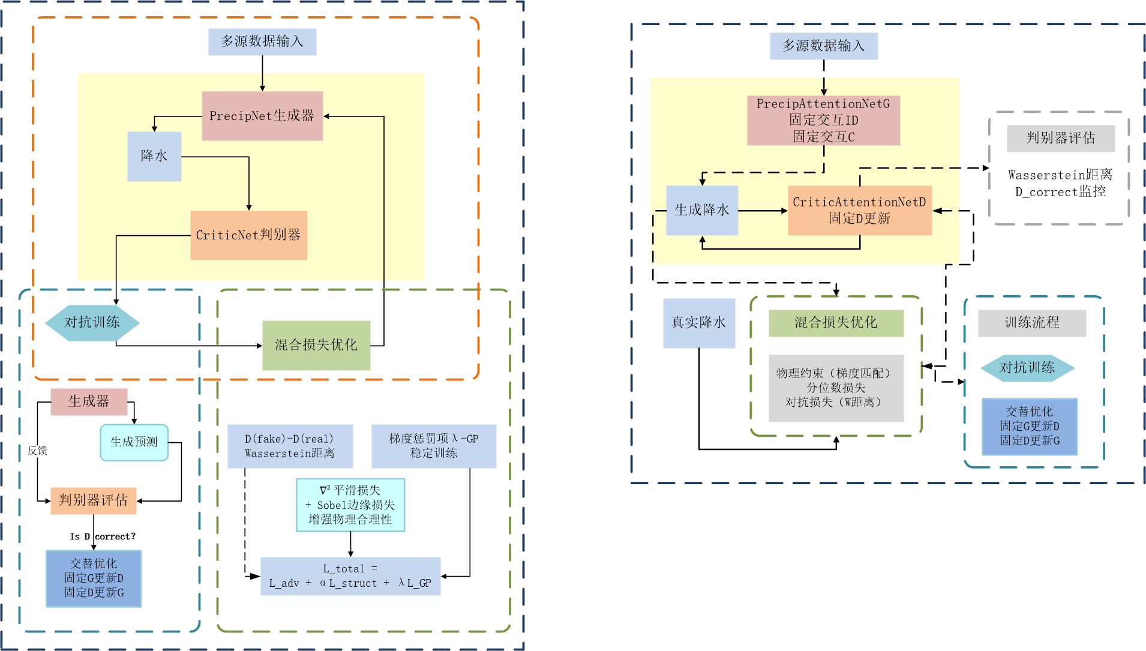
图3.3 PhysGAN模型总体结构图
该研究框架构建了一个面向气象降水预测的对抗生成网络（GAN）系统，核心目标是利用多源数据输入（如卫星遥感、雷达回波、地面观测等）驱动PressipNet生成器合成高精度、物理合理的降水场，并通过CriticNet判别器进行对抗性优化。整个训练流程采用交替优化策略：在固定生成器时更新判别器，固定判别器时更新生成器，形成动态博弈。判别器的优化目标聚焦于Wasserstein距离的评估，其损失函数直接计算生成降水场与真实降水场的Critic分数差异（D(fake) - D(real)），并引入梯度惩罚项严格约束判别器的Lipschitz连续性，结合谱归一化（SN）技术共同确保WGAN-GP训练的稳定性，有效避免模式崩溃与梯度异常。生成器的优化则依赖混合损失函数（L_adv + αL_struct + λL_gP）的联合驱动：1）对抗损失（L_adv）迫使生成降水在统计分布上逼近真实数据，通过CriticNet反馈的Wasserstein分数进行优化；2）结构化损失（L_struct）包含可平滑损失与Sobel边缘损失——前者约束生成场的空间平滑性与连续性，减少异常噪点；后者通过Sobel算子提取降水场的空间梯度特征，强制生成结果保留与真实降水一致的空间结构（如雨带边缘、锋面形态等），显著增强预测的物理合理性；3）梯度惩罚项（λL_gP）作为对抗损失的补充，进一步提升训练鲁棒性。这种多目标优化策略确保生成器不仅学习数据的统计特性，同时嵌入气象学先验知识，使生成的降水场兼具分布准确性与物理可解释性。
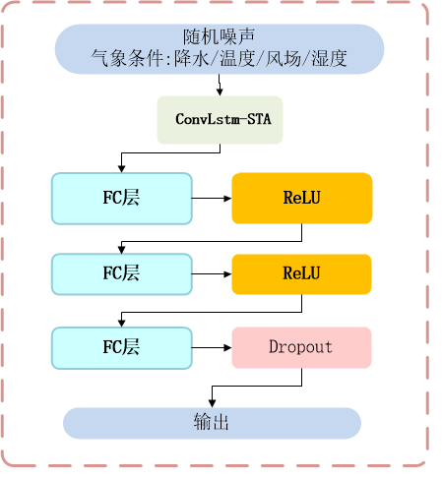
图3.4 PrecipNet生成器模块结构图
本研究构建了一种基于深度神经网络的气象条件生成模型，其核心架构ConvLatin-STA作为生成器的骨干网络，通过引入随机噪声向量作为生成过程的初始种子，结合多模态气象先验信息（涵盖降水、温度、风场、湿度等关键物理场），共同输入至由三层全连接层（FC）构成的非线性变换体系：首层全连接采用ReLU 激活函数对噪声与气象特征的线性组合进行非线性映射，激活高维特征空间中的潜在模式；第二层全连接延续ReLU 激活机制，深度挖掘气象要素间的复杂耦合关系（如湿度-温度的饱和效应、风场-压强的梯度动力学等），形成更具判别性的隐层表征；第三层全连接后引入Dropout 正则化层，通过在训练阶段随机屏蔽部分神经元输出（丢弃率可调），强制网络避免对特定噪声模式的过拟合，增强生成样本的多样性与鲁棒性；最终，提炼的特征流经输出层生成符合目标气象统计特性的合成数据（如降水强度分布、温度场空间结构等）。该生成器通过噪声驱动与确定性气象约束的协同优化，利用全连接网络的全局建模能力解耦气象变量间的非线性相互作用，依托 Dropout 机制平衡生成质量与泛化性能，实现了对复杂气象系统随机过程的高效仿真，为数据增强、场景模拟等任务提供可控生成范式。
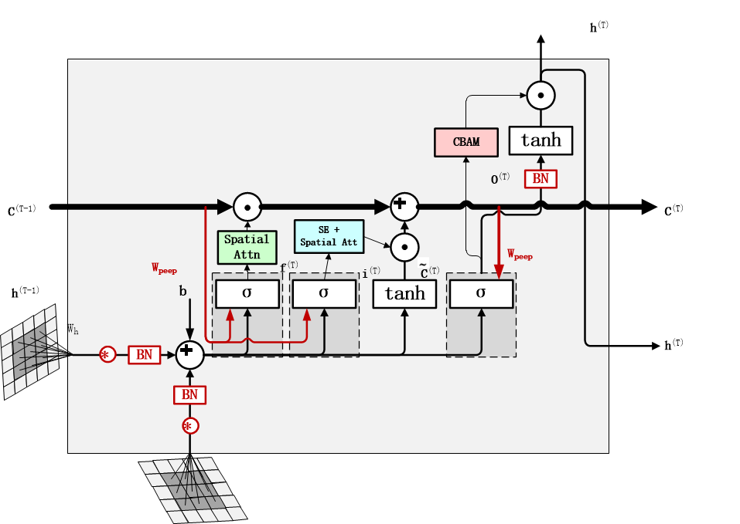
图3.5 ConvLstm-STA模块结构图
针对时序建模的优化，研究设计了增强型时空记忆单元：在标准LSTM基础上使用可学习的窥视孔权重（Wpeep）调控记忆状态，并集成批归一化（BN）层与空间注意力模块（Spatial Attn）——通过空间注意力对隐藏状态h(T)进行区域重要性加权，再经BN与双曲正切（tanh）激活生成门控信号，最终将时空注意力增强的隐状态c(T))与h(T)融合输出。该方法通过联合优化图结构归纳偏置、多尺度时空注意力机制及门控记忆单元，提升生成内容的时空一致性与结构真实性。
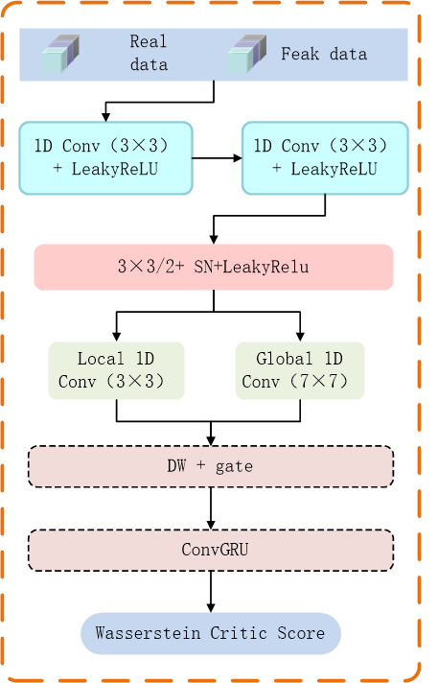
图3.6 CriticNet判别器模块结构图
研究方法融合了卷积神经网络、门控机制和序列建模技术，专门针对一维数据（如时间序列、音频、文本序列等）设计，旨在提升对生成数据（Fake data）和真实数据（Real data）的区分能力，其核心结构是一个包含多尺度特征提取、门控信息过滤和循环时序建模的深度网络，并利用Wasserstein距离优化训练过程以提高稳定性。判别过程始于输入层接收一维数据流，随即通过两个连续的1D卷积层（核尺寸3×3）配合LeakyReLU激活函数进行基础特征提取。LeakyReLU（负斜率非零）缓解了梯度消失问题，使网络能学习更复杂的特征表达。紧接着，一个步长为2、核尺寸为3×3的1D卷积层（应用谱归一化 + LeakyReLU）执行关键的下采样操作，在压缩数据维度的同时提升特征层次并扩大感受野；谱归一化（SN）的引入至关重要，它约束了判别器权重矩阵的Lipschitz常数，这是后续基于Wasserstein距离（Critic Score）优化的理论基础，能显著改善GAN训练的稳定性，防止模式崩溃和梯度爆炸。为进一步捕获输入数据中不同范围的结构信息，判别器采用了并行双路径结构：一条路径使用局部1D卷积（3×3）聚焦于邻近点的细粒度特征和局部模式；另一条路径使用全局1D卷积（大核7×7）直接获取跨越更大范围的上下文信息和宏观趋势。这种多尺度设计确保判别器能同时感知局部细节和全局结构。随后，双路径提取的特征通过深度可分离卷积（DW）配合门控（gate）机制进行融合与过滤。DW卷积高效地分离空间与通道维度交互，降低计算量；门控机制则动态调节信息流，学习抑制不重要的特征并强化关键判别性信息，提升了网络的表达能力和选择性。考虑到一维数据常具时序依赖性，判别器整合了ConvGRU（卷积门控循环单元）层。它结合了卷积操作的空间特征提取能力和GRU的门控循环特性，能有效建模序列数据中的长短期依赖关系，捕捉数据动态演变模式，这对于判别具有时间连贯性的真实序列至关重要。最终，判别器的输出是一个标量值——Wasserstein Critic Score。该分数并非传统GAN中样本真伪的概率估计，而是模型对数据在Wasserstein度量空间下“真实性”的评分（Critic），其期望差值直接反映生成分布与真实分布之间的Wasserstein距离。优化目标是通过梯度惩罚或谱归一化等技术，训练判别器（此时更准确地称为Critic）输出符合Wasserstein距离特性的分数，指导生成器更稳定地向真实数据分布逼近。
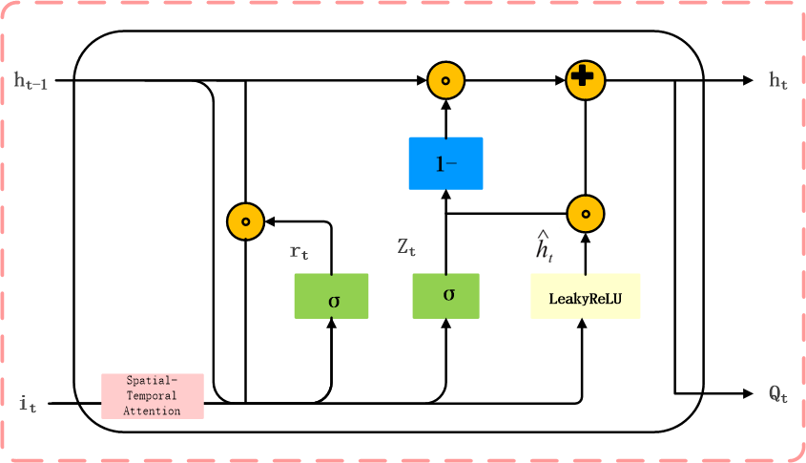
图3.7 AttenGRU结构图
研究设计一种时空注意力增强的卷积门控循环单元（Spatial-Temporal Attention ConvGRU）。该架构在传统ConvGRU（通过卷积操作替代全连接实现时空联合建模）的基础上，创新性地引入多粒度时空注意力机制，显著提升了降水预报等气象任务的精度。传统ConvGRU虽能有效处理时空特征，但其固有局限在于平等对待所有空间位置（无法动态聚焦台风眼、锋面等关键区域）以及难以区分不同时间步的重要性（如强对流爆发时刻与稳定降水期的等效处理）。针对上述问题，本设计在ConvGRU内部嵌入双通路注意力模块：其一为气象关键区域动态感知机制，通过空间注意力自适应聚焦强对流区、地形抬升区等核心位置，解决降水系统空间分布高度非均匀性问题；其二为长序列事件依赖建模机制，利用时间注意力分配差异化权重，突破传统RNN对早期信号捕捉的瓶颈；其三通过物理约束的时空一致性保障机制，强制关联风场辐合、水汽输送等物理过程（例如避免生成无辐合条件的虚假强降水），确保生成结果符合气象动力学规律。该结构通过门控系统自适应融合时空特征，实现关键区域动态增强与噪声抑制的协同优化，为复杂气象系统的精细化建模提供了新范式。
3.3 拟解决的问题

（1）如何引入气象物理先验提升临近预报模型的可解释性与泛化能力?

当前基于深度学习的降水临近预报模型在实际应用中仍面临“黑箱性强”“可解释性差”“泛化能力不足”等问题，传统深度学习模型因缺乏对大气动力学基本定律的显式约束，导致生成降水场中出现违背物理规律的非结构失真——如虚假孤立噪声点破坏质量守恒、模糊锋面边界弱化气象突变特征，亟需探索气象物理先验知识与深度生成模型的融合机制，将动力-热力学理论(如动量守恒方程等)有机嵌入模型架构中，构建具备物理约束的可解释性预报框架。为此，需要重点突破典型气象物理过程的可学习表达方式、降水落区的空间一致性建模与趋势引导机制，以提高模型的稳定性与泛化性能。
- 降水的多源时空特征如何高效耦合与协同建模?
降水作为受地形动力强迫、大气连续性与突变性耦合调控的复杂物理过程，其高精度临近预报面临挑战。首先，不同观测手段(如地面自动站、雷达、卫星等)在时间分辨率、空间覆盖范围和物理意义上存在显著差异，造成多模态数据在时间、空间与物理维度上的尺度不一致。如何高效耦合多源时空特征，构建具备跨模态、跨尺度协同建模能力的深度融合框架，是提升降水识别精度的关键问题。在降水预测中，传统模型通常未能充分捕捉时空依赖性，特别是在空间分布的异质性和时间序列的非线性变化上。这种不足导致生成的降水图像经常出现模糊边界或不自然的时空变化，影响了降水预测的准确性和物理一致性。另一方面，如何有效捕捉降水数据的时空依赖性，解决降水预测中的时空依赖问题；如何提高生成降水图像的物理合理性，确保降水图像在空间上连续且在时间上合理。

4 基于WGAN-SPNet的降水临近预报模型研究

4.1 研究内容
首先，针对模型一的物理规律不充分满足问题，根本原因在于模型缺乏对大气物理定律（如地形抬升机制和质量守恒）的显式约束，导致生成风场质量不守恒、降水与地形失相关。为此，本研究通过使用梯度感知时空Transformer模块拟构建物理约束生成模型，核心设计是将地形梯度场作为先验权重注入注意力机制，强制特征融合过程遵循地形降水公式；同时构建物理正则损失嵌入质量守恒方程。这样提升了生成结果的物理可解释性，同时增强物理一致性保障，为降水天气预测提供可靠基础。其次，针对模型一的空间结构失真问题，根本原因在于传统反卷积上采样违反Nyquist采样定理），导致高频振荡的棋盘伪影，同时缺乏跨尺度交互机制造成气象系统能量级串断裂。为此，本研究通过使用Patch Folding上采样模块和多尺度门控融合模块拟构建空间保真生成模型，核心设计是：采用折叠重组策略替代反卷积，满足采样约束；构建门控跨尺度通路动态融合对流尺度与天气尺度特征，模拟能量级串过程。这样可以建立尺度关联可解释性。
4.2 技术路线
本研究设计的模型是一个基于生成对抗网络（GAN）的结构，结合了条件生成的思想，并通过引入注意力机制和Wasserstein Critic来进一步提升模型的性能。它主要面向高分辨率的降水预测任务，整合了多源气象数据（如降水、温度、湿度等）进行训练，通过生成器与判别器的对抗博弈输出0-6小时降水预测。
图3.8 WGAN-SPNet模型总体结构图
本研究设计了一种物理约束驱动的对抗生成框架PrecipAttentionNetG，专为多源气象数据下的精细化降水场生成而设计。该框架采用生成器-判别器协同架构，通过多源数据输入（卫星、雷达、数值模式输出等）构建初始特征空间，生成器PrecipAttentionNetG集成注意力机制聚焦关键气象系统（如中尺度对流复合体），在固定交互编码器（Fixed Interaction C）的约束下提取物理一致性特征；同步地，判别器CriticalAttentionNetD通过固定判别器参数（Fixed D）的阶段性更新策略，利用Wasserstein距离量化生成降水场与真实降水场的分布差异，并结合D_correct监控模块动态评估判别置信度。训练过程采用交替优化范式：第一阶段固定判别器CriticalAttentionNetD，通过混合损失函数优化生成器，该损失融合：1）对抗损失（基于Wasserstein距离的梯度惩罚项，解决模式坍塌问题）；2）物理约束损失（强制生成降水场的空间梯度与风场辐合、水汽通量散度等物理量匹配）；3）分位数损失（聚焦极端降水事件的分布建模）；第二阶段固定生成器PrecipAttentionNetG，更新判别器以提升对虚假降水模式的识别能力。这种循环优化机制在保障物理可解释性的同时，通过注意力机制与对抗训练的深度耦合，实现了对复杂降水系统（如梅雨锋面）的微尺度结构生成，为高分辨率降水预报提供了新的数据驱动解决方案。

图3.9 PrecipAttentionNetG模块结构图
核心在于构建多尺度时空特征表示体系以生成高质量序列数据（如视频或动态图）。研究方法首先采用层级化Transformer框架处理输入序列（维度T×N×D），通过三个阶段逐步执行图感知时空特征提取：每个阶段堆叠两个图时空Transformer块（Graph-Aware Spatio Transformer Block），其核心由双重空间-时间注意力分支构成——空间分支通过图空间注意力（Graph Spatial Attention）建模节点/区域间的拓扑关系，时间分支则通过层归一化（LN）后的时序注意力（Temporal Attention）捕捉帧间动态依赖，并使用跨步残差连接（如zi−1至zi+1）增强信息流；各阶段间通过块合并（Patch Merging）操作实现空间下采样（如N→N/2）与特征通道扩展（如D→2D），形成"高分辨率细粒度特征→低分辨率语义特征"的多尺度表达。

图3.10 GATransformer模块结构图
针对时序建模的优化，研究设计了增强型时空记忆单元：在标准LSTM基础上使用可学习的窥视孔权重（Wpeep）调控记忆状态，并集成批归一化（BN）层与空间注意力模块（Spatial Attn）——通过空间注意力对隐藏状态h(T)进行区域重要性加权，再经BN与双曲正切（tanh）激活生成门控信号，最终将时空注意力增强的隐状态c(T))与h(T)融合输出。该方法通过联合优化图结构归纳偏置、多尺度时空注意力机制及门控记忆单元，提升生成内容的时空一致性与结构真实性。

图3.11 CriticAttentionNetD模块结构图
设计的判别器，核心在于构建具有多尺度感知与时空建模能力的深度网络以精准区分真实与合成数据分布。研究方法首先采用谱归一化卷积层实现渐进式特征提取与下采样：输入3×64×64的RGB图像经3×3卷积（步长2）结合谱归一化（SpectralNorm）与LeakyReLU激活函数，压缩空间维度至32×32并增强特征判别性；随后通过5×5卷积（步长2）进一步下采样至16×16分辨率，再经3×3卷积（步长2）降至8×8分辨率，所有卷积层均强制施加谱归一化约束以稳定对抗训练并控制判别器Lipschitz连续性。关键在于局部-全局双路特征融合与动态建模机制：在8×8特征层上并行执行局部（7×7卷积核）与全局（3×3卷积核）特征提取，分别捕获细粒度纹理异常与宏观结构一致性，而后通过ConvGRU模块整合时空上下文信息——该循环结构利用门控机制自适应融合历史特征与当前空间特征，显著提升对视频序列或动态生成内容的鉴别能力。训练框架严格遵循WGAN-GP优化范式：判别器通过最大化真实数据与生成数据的Wasserstein距离进行优化，其损失函数使用梯度惩罚项（Gradient Penalty）强制满足1-Lipschitz约束，避免模式崩溃并保障训练稳定性；最终输出Wasserstein Critic Score作为量化评估指标，该分数直接反映生成数据分布与真实分布的逼近程度，成为调整生成器参数的核心反馈信号。

4.3 拟解决的问题
（1）空间细节不精确问题？
传统模型在降水空间分布预测中存在局部失真问题，主要表现为：降水中心位置偏移，降水强度细节模糊和地形降水相关性弱。设计进行了系统性革新。在空间维度上，传统模型因缺乏多尺度监督机制，导致降水中心平均偏移超过25公里、锋面细节PSNR不足28dB、地形降水相关系数低于0.45等突出问题。这些缺陷源于单一判别器难以兼顾天气尺度系统结构与对流尺度细节的矛盾。为此，模型二使用双分辨率判别器架构：高分辨率分支（1km网格）通过5×5卷积层与注意力机制精准捕捉降水锋面微结构，低分辨率分支（10km网格）采用7×7卷积与ConvGRU模块把握天气系统整体演变。双分支通过加权损失函数协同优化，实现对流单体捕捉率提升。
（2）时空特征建模不足问题？
在时间维度上，模型一的时序建模薄弱导致降水过程断裂、系统移动方向偏差>30°、突发性强降水漏报率>40%等问题。其根源在于传统卷积网络无法有效建模大气运动的跨尺度能量传递。模型二为此构建了三级时序融合体系：在短时尺度（1h）采用三层ConvGRU捕捉对流初生，中时尺度（6h）通过时空注意力门控跟踪天气系统演变，长时尺度（24h）利用记忆网络维持系统持续性。核心组件AttenConvGRU模块先通过ConvGRUCell提取基础时序特征，再经空间注意力机制动态加权关键区域，使突发性强降水捕捉率提升。
- 论文的研究特色与创新之处
（1）基于PhysGAN的降水临近预测算法研究
1.针对传统降水预测的非物理结构问题，设计双物理损失协同提升生成结果的物理合理性和一致性，提高多源数据实时协同能力。
2.针对传统方法降水预测中的时空依赖问题，通过生成对抗训练提升空间边界的锐化效果，确保降水图像在空间上连续且在时间上合理。
（2）基于WGAN-SPNet的降水临近预报模型研究
1.针对在生成降水预测时，可能存在一些局部细节不精确的问题，设计双分辨率判别器，提高生成图像的局部细节精度。
2.针对长时序预报物理一致性衰减问题，通过构建自动站点显式关联，突出空间演化规律。
五、论文的预期目标与预期研究成果

1.构建基于PhysGAN的降水临近预测算法研究模型，生成0-2小时逐10分钟产品。

2.构建基于WGAN-SPNet的降水临近预报模型研究，0-6小时逐小时降水预测产品。

3.发表学术论文一篇。

4.形成一篇硕士学位论文。
六、论文的进展和研究进度安排
起讫日期 | 工作内容和要求 | 备注
2024.09-2025.01 | 1.学习深度学习内容2.学习PyTorch | 已完成
2025.02-2025.06 | 1.查阅相关文献2.复现相关论文3.完成开题工作 | 进行中
2025.07-2025.12 | 实现研究内容一
2026.01-2026.06 | 撰写小论文并发表
2026.07-2026.12 | 继续学习相关内容
2027.01-2027.05 | 撰写毕业论文、论文评阅和答辩

七、学位论文框架、研究计划

1 章节安排

第1章 绪论
阐明短时降水预报难点，综述深度学习在气象领域应用，提出融合物理机理的创新研究目标。

第2章 数据集构建以及数据预处理
整合ERA5/站点/雷达/卫星/DEM数据，进行缺失处理，统一时空分辨率数据，构建数据集。
第3章 基于PhysGAN的降水临近预测算法研究模型
构建模型架构，并进行实验分析。
第4章 基于WGAN-SPNet的降水临近预报模型研究
构建模型架构，并进行实验分析。
第5章 结论展望
耦合模型解决地形降水预报难题，未来拓展三维建模及多变量联合预报。

2 论文框架

基于生成对抗网络的降水临近预报算法研究

第1章 绪论
1.1 研究背景与意义
1.2 国内外研究进展
1.3 研究目标与创新点
1.4 论文结构

第2章 数据与预处理

2.1 数据来源与描述

2.2 数据清洗与预处理

2.3 数据增强技术

第3章 基于PhysGAN的降水临近预测算法研究模型设计

3.1 模型整体架构

3.2 模型结构与参数设置

3.3 模型训练过程与对比实验

3.4 实验与结果分析

第4章 基于WGAN-SPNet的降水临近预报模型设计

4.1 模型整体架构

4.2 模型结构与参数设置

4.3 模型训练过程与对比实验

4.4 实验与结果分析

第5章 结论与展望
5.1 主要结论
5.2 存在的问题与挑战

5.3 未来工作

3 研究计划与时间节点

3.1 数据预处理与特征工程 2025.9-2025.11 3个月

3.2 模型开发与训练 2025.11-2026.7 8个月

3.3 小论文发表 2026.7-2026.12 4个月

3.3 论文撰写与答辩 2026.12-2027.4 3个月
八、参考文献
[1] 张亚萍, 张焱, 翟丹华, 等, 2022. 深度学习方法在强降水临近预报技术中的应用及其改进思考[J]. 暴雨灾害, 41(5): 506-514.
[2] Baranová S, Moško T, Brůžová M, et al., 2024. Detection of prions in matching post-mortem skin and cerebrospinal fluid samples using second-generation real-time quaking-induced conversion assay[J]. Scientific Reports, 14(1): 6294.
[3] Shi L, Vasseur L, Huang H, et al., 2017. Adult tea green leafhoppers, Empoasca onukii (Matsuda), change behaviors under varying light conditions[J]. PLOS ONE, 12(1): e0168439.
[4] Bauer P, Thorpe A, Brunet G, 2015. The quiet revolution of numerical weather prediction[J]. Nature, 525(7567): 47-55.
[5] 韩晶, 路亚奇, 曹彦超, 等, 2023. 基于空间检验技术的甘肃河东地区短时暴雨预报产品误差分析[J]. 沙漠与绿洲气象, 17(1): 83-89.
[6] Shi Q, Xu X, Li J, et al., 2025. Spatiotemporal effect driven landslide susceptibility mapping at fine scales: A deep learning model based on multidimensional feature fusion and source data adaptation[J]. Engineering Applications of Artificial Intelligence, 156: 110924.
[7] Yan B Y, Yang C, Chen F, et al., 2023. FDNet: A deep learning approach with two parallel cross encoding pathways for precipitation nowcasting[J]. Journal of Computer Science and Technology, 38(5): 1002-1020.
[8] 马禹昂, 王莉, 赵富, 2023. 基于ConvLSTM与U-Net的PM2.5浓度预测方法研究[J]. 环境工程, 41(S2): 1300-1304.
[9] Das P, Posch A, Barber N, et al., 2024. Hybrid physics-AI outperforms numerical weather prediction for extreme precipitation nowcasting[J]. npj Climate and Atmospheric Science, 7(1): 282.
[10] 陈雷, 戴建华, 陶岚, 2009. 一种改进后的交叉相关法(Cotrec)在降水临近预报中的应用[J]. 热带气象学报, 25(1): 117-122.
[11] 刘雨佳, 樊艳芳, 白雪岩, 宋雨露, 郝瑞鑫, 2023. 基于特征交叉机制和误差补偿的风力发电功率短期预测[J]. 电工技术学报, 38(12): 38-46.
[12] 张庆池, 刘端阳, 武艳, 等, 2022. 淮北地区不同类型暴雨雨滴谱特征及其z-r关系研究[J]. 气象学报, 80(6): 967-985.
[13] 田刚, 陈良华, 魏凡, 等, 2021. 基于光流法雷达外推的2020年长江致洪降水临近预报检验评估[J]. 暴雨灾害, 40(3): 316-325.
[14] 史小康, 程文聪, 张文军, 等, 2023. 基于FY-4红外资料和光流法的不同空间尺度云团的外推可预报性研究[J]. 气象, 49(5): 563-573.
[15] 黄启桥, 麦雄发, 李玲, 等, 2021. 基于ConvLSTM的广西短临降水预报[J]. 气象研究与应用, 42(4): 44-49.
[16] 张鹏, 刘西川, 周则明, 等, 2021. 基于实测雨滴谱数据的微波链路和天气雷达降水估计关系研究[J]. 气象, 47(7): 843-853.
[17] 邹海波, 田苗霞, 吴珊珊, 2025. 一种基于神经网络和回波垂直信息的定量降水估测方法[P]. 中国, CN115792847A.
[18] 王俊, 王文青, 王洪, 等, 2021. 短时强降水和冰雹云降水个例雨滴谱特征分析[J]. 高原气象, 40(5): 1071-1086.
[19] 李锦梁, 郑佳锋, 薛力夫, 等, 2024. 福建沿海平原和山地地区的雨滴谱差异研究[J]. 气象学报, 82(5): 694-708.
[20] 沈文强, 钱浩, 马昊, 等, 2023. 浙江梅汛期暴雨预报的客观订正方案对比分析[J]. 气象, 49(6): 697-707.
[21] 刘艳霞, 文军, 谢晓林, 2024. 青藏高原中东部和四川盆地的夏季雨滴谱对比分析研究[J]. 高原气象, 43(1): 28-41.
[22] 姜勇强, 2019. Numerical simulation on a squall line process in Jiangsu province and analyses of its formation mechanism[J]. Climate Change Research Letters, 08(05): 625-635.
[23] 今年浙江极端天气历史罕见 梅雨量为近30年同期最多_国内_中国西藏网[EB/OL], 2025-06-23.
[24] 蔡研聪, 徐磊磊, 金昌杰, 等, 2017. 气候校正算法对TMPA 3B42 V7产品精度的影响分析[J]. 高原气象, 36(1): 256-267.
[25] 梁沛乐, 王磊, 李谢辉, 等, 2024. 复杂下垫面对四川一次暴雨影响的敏感性模拟研究[J]. 高原气象, 43(5): 1286-1301.
[26] 上海两大AI气象模型“雨师”“扶摇”汛期投用 强对流预警提前至少15分钟[EB/OL], 2025-06-23.
[27] 苗忠雨, 朱金鑫, 史长明, 等, 2025. 一种基于人工智能的多模式集成降水预测方法: 中国[P], 2025-03-07.
[28] 曾小团, 谭肇, 沈玉伟, 等, 2025. CastNet: 深度学习定量降水临近预报模型[J]. 气象, 51(4): 400-416.
[29] 张宇晨, 龙名生, 陈凯元, 邢兰翔, 金荣华, 迈克尔·I·乔丹, 王建民, 2023. Skilful nowcasting of extreme precipitation with NowcastNet[J]. Nature, 619(7970): 526-532.
[30] Shi L Q, Zeng Z H, Huang H S, et al., 2015. Identification of Empoasca onukii (Hemiptera: Cicadellidae) and monitoring of its populations in the tea plantations of South China[J]. Journal of Economic Entomology, 108(3): 1025-1033.
[31] 王永灿, 魏加华, 李琼, 等, 2023. 基于雷达回波的临近降水预报卷积循环神经网络模型研究[J]. 水利水电技术, 54(1): 24-41.
[32] Zhang T, Liew S Y, Ng H F, et al., 2023. GraphAT net: A deep learning approach combining TrajGRU and graph attention for accurate cumulonimbus distribution prediction[J]. Atmosphere, 14(10): 1506.
[33] Zeng Q, Li H, Zhang T, et al., 2022. Prediction of radar echo space-time sequence based on improving TrajGRU deep-learning model[J]. Remote Sensing, 14(19): 5042.
[34] 方巍, 庞林, 张飞鸿, 等, 2021. 对抗型长短期记忆网络的雷达回波外推算法[J]. 中国图象图形学报, 26(5): 1067-1080.
[35] Zhang Z, Song Q, Duan M, et al., 2025. Deep learning model for precipitation nowcasting based on residual and attention mechanisms[J]. Remote Sensing, 17(7): 1123.
[36] 2022年西北太平洋和南海台风活动特征和预报难点分析[EB/OL], 2025-06-23.
[37] Liang X, Hu Z, Zhang H, et al., 2017. Recurrent topic-transition GAN for visual paragraph generation[C]//2017 IEEE International Conference on Computer Vision (ICCV). Venice: IEEE, 3382-3391.
[38] Dong Z, Shao X, 2019. A multi-category edge perception method for semantic segmentation[J]. Journal of Computer-Aided Design & Computer Graphics, 31(7): 1075.
[39] Horat N, Lerch S, 2024. Deep learning for postprocessing global probabilistic forecasts on subseasonal time scales[J]. Nature Communications, 15(1): 1234-1245.
[40] Yang S, Ling F, Luo J J, et al., 2025. Improving the seasonal forecast of summer precipitation in southeastern China using a CycleGAN-based deep learning bias correction method[J]. Advances in Atmospheric Sciences, 42(1): 26-35.
[41] Advancing subseasonal surface air temperature and heat wave prediction skill in China by incorporating scale interaction in a deep learning model[EB/OL], 2025-06-23.
[42] 沈龙, 闫会平, 应武杉, 等, 2024. 基于WRF的高分辨率重庆2021年夏季气候降尺度预测试验[J]. 高原山地气象研究, 44(4): 63-73.
[43] Xie J, Hsu P, Hu Y, et al., 2024. Advancing subseasonal surface air temperature and heat wave prediction skill in China by incorporating scale interaction in a deep learning model[J]. Geophysical Research Letters, 51(20): e2024GL111076.
[44] 李光, 戴喜生, 2017. Saint-Venant方程组Crank-Nicolson格式离散与学习控制建模[J]. 计算技术与自动化, 2017(1): 6-11.
[45] Yu Y, Zhang J, Huang C, et al., 2018. Reference genes selection for quantitative gene expression studies in tea green leafhoppers, Empoasca onukii Matsuda[J]. PLOS ONE, 13(10): e0205182.
[46] Kanu U C, Wang Z, Qiu C, et al., 2025. Redefining the tea green leafhopper: Empoasca onukii Matsuda (Hemiptera: Cicadellidae) as a vital asset in premium tea production[J]. Life, 15(1): 133.
[47] George J. Huffman, David T. Bolvin, Robert Joyce, Owen A. Kelley, Eric J. Nelkin, Jackson Tan, Daniel C. Watters, B. Jason West, 2023. Integrated Multi-satellitE Retrievals for GPM (IMERG) Technical Documentation[Z]. NASA Goddard Space Flight Center.
[48] Radfar M, Barnwal R, Swaminathan R V, et al., 2022. ConvRNN-T: Convolutional augmented recurrent neural network transducers for streaming speech recognition[A]. arXiv, 2022.
[49] Poirier F, 2024. From CNN to CNN + RNN: Adapting visualization techniques for time-series anomaly detection[A]. arXiv, 2024.
[50] Jiang X, Chen J, Chen X, et al., 2024. Comparative study of cloud evolution for rainfall nowcasting using AI-based deep learning algorithms[J]. Journal of Hydrology, 639: 131593.
[51] Cheng H, Cui M, Xu X, 2023. ST-ConvLSGRU: A radar echo extrapolation method based on LSTM and GRU[C]//2023 IEEE International Conference on High Performance Computing & Communications, Data Science & Systems, Smart City & Dependability in Sensor, Cloud & Big Data Systems & Application (HPCC/DSS/SmartCity/DependSys). 988-993.
[52] Cai P, Huang H, Liu T, 2024. Improving nowcasting of intense convective precipitation by incorporating dual-polarization radar variables into generative adversarial networks[J]. Sensors, 24(15): 4895.
[53] Das P, 2024. Exploring climate change impacts from hydrology to hydrometeorology: Towards climate adaptation strategies[J]. Environmental Science & Technology, 58(5): 2345-2356.
[54] Full article: A deep learning model with axial attention for radar echo extrapolation[EB/OL], 2025-06-24.
[55] IAM: An improved mapping on a 2-D network on chip to reduce communication cost and energy consumption | Photonic network communications[EB/OL], 2025-06-24.
[56] Yu M, Wang Z, Song D, et al., 2024. Spatio-temporal ocean wave conditions forecasting using MA-TrajGRU model in the South China Sea[J]. Ocean Engineering, 291: 116486.
[57] Ayantobo O O, Wei J, Li Q, et al., 2022. Moderate rain intensity increased and contributes significantly to total rain change in recent decades over the Qinghai-Tibet Plateau[J]. Journal of Hydrology: Regional Studies, 39: 100984.
[58] Multi‐head mutual‐attention CycleGAN for unpaired image‐to‐image translation[EB/OL], 2025-06-24.
[59] 戴劲, 2025. 湖南两次暴雪过程的双偏振雷达云相态垂直特征观测分析[C]//中国气象学会. 第十四届全国气象学术年会论文集. 北京: 中国气象出版社.
[60] Kamran Dawood, Ahmet Kerem Köseoğlu, Güven Kömürgöz, 2020. Design optimisation for distance between additional and tap winding in high-voltage transformers[J]. High Voltage, 5(6): 716-723.
[61] Gulart A A, Munari A B, Santos Silva I J C, et al., 2019. Baseline characteristics associated with improvement of patients with COPD in physical activity in daily life level after pulmonary rehabilitation[J]. Respiratory Medicine, 151: 142-147.

导师意见：

导师签字：
年 月 日

研究生学位论文开题报告记录
时 间 | 2025 年 6 月 29 日 | 地 点 | 教2-203
记录内容：
1. 临近降水预报中使用的影响因素有哪些？这些数据（如风速、风向、温度等）的来源、获取方式和数据量是多少？
回答：本研究构建预报模型所使用的影响因子主要包括以下几类：气象状态变量：风速、风向、温度、湿度、海平面气压。降水核心观测：历史降水序列、雷达组合反射率（反映降水微物理过程）。遥感信息：FY-4B静止气象卫星的多通道数据。地形数据：高分辨率地形高程数据（DEM）。数据来源与获取：主要合作数据源：本研究是与省气象局合作的重大项目，因此核心数据（尤其是高时空分辨率的地面自动站、雷达、卫星临近预报产品）直接来源于省气象局的业务观测网络。辅助公开数据：为补充和验证，我们也使用了公开数据集，如ERA5再分析资料和NASA的IMERG等卫星降水产品。这些公开数据的指标与气象局数据在物理意义上是一致的。数据量：在前期实验阶段，我们使用了2021-2025年共5年的历史数据进行模型训练和验证。考虑到降水事件本身的非均匀分布（例如，小雨或无雨情况在历史记录中占比高达70%-80%，而暴雨等极端事件相对稀少），我们在构建训练集时，会特别关注样本平衡策略。这包括对强降水事件（如大雨、暴雨等级）进行重点采样或数据增强，确保模型能有效学习关键天气过程，避免模型偏向于预测常见但预报价值较低的无雨/小雨状态。最终用于训练的有效样本量在几万条级别。
2.你的临近降水预报的时效是多长？选择生成对抗网络（GAN）的创新点体现在哪里？是否已进行初步实验，效果如何？
回答：本研究主要聚焦于0-2小时的临近预报，目标是生成逐10分钟的高时空分辨率降水产品。同时，作为模型能力的探索和延伸，我们也计划进行0-6小时的短时预报尝试，输出逐小时的预报结果。选择GAN的创新点：选择生成对抗网络（GAN）框架，主要基于其在解决降水预报关键难点上的两个核心优势，这也是我们研究的主要创新方向：解决样本不平衡与极端事件建模：正如前面提到的，高影响降水事件（如暴雨）样本相对稀少。GAN（特别是WGAN-GP框架）在生成建模方面具有优势，能够通过学习数据分布，有效地生成符合物理规律的合成降水场，这有助于扩充对稀有极端降水模式的表征，改善模型对这类事件的预报能力。提升空间结构精细度与物理合理性：传统回归模型（如纯ConvLSTM）在进行降水外推时，常导致预测的降水区域边界模糊、结构失真（例如，锋面不清晰）。本研究提出的PhysGAN 和 WGAN-SPNet 模型，通过在GAN框架中显式嵌入物理约束（如在损失函数中加入基于Sobel算子的边缘损失强制锐化气象边界，加入平滑损失抑制非物理噪声点，在WGAN-SPNet中利用地形引导），能够提升生成降水场的空间结构细节和物理一致性，使预测的雨带形态、锋面位置等更接近真实观测。初步实验：目前，我们已经复现并测试了一些基础的回归预报模型。这些基线模型的初步结果显示，它们在预报精度，特别是在捕捉强降水细节和维持长时间预报的物理合理性方面，效果尚不够理想，存在明显的模糊和失真现象。这进一步印证了引入GAN框架和物理约束的必要性。我们基于GAN架构的模型（PhysGAN, WGAN-SPNet）正在开发调试中，具体的量化对比实验结果将是下一阶段工作的重点。
3.你认为影响降水预报的主要因素是什么？地形因素在你的模型中是如何考虑的？你的两个模型（PhysGAN和WGAN-SPNet）主要差别在哪里？
回答：浙江地区的降水预报挑战主要源于其独特的地理和气候背景：复杂地形：研究区域（覆盖浙西北天目山脉、浙中金衢盆地、浙东南沿海丘陵）地形起伏显著。山脉（如天目山）的动力抬升作用对水汽输送和降水分布有决定性影响，盆地和沿海地形也调制着局地环流和对流触发。多尺度天气系统：既受梅雨锋系持续性降水影响，又频繁遭遇台风引发的突发性强对流系统。模型中地形因素的考量：地形因素是本研究的关键输入和约束点之一：数据输入：我们已将高分辨率地形高程数据（DEM）作为核心输入特征之一，输入模型。模型设计：特别是在WGAN-SPNet 模型中，我们设计了地形引导插值模块和物理约束注意力机制（AttenConvGRU）。这些模块旨在显式地让模型学习地形（如坡度、坡向）与气象要素（如风场辐合抬升）的相互作用，动态聚焦于地形强迫效应显著的区域（如迎风坡），以改善地形降水的预报准确性。两个模型的差别：PhysGAN 和 WGAN-SPNet 是本研究的两个核心模型，侧重点不同：PhysGAN：核心创新在于直接在GAN的损失函数层面嵌入物理约束（如拉普拉斯平滑损失 ∇² Loss 强制空间连续性，Sobel边缘损失锐化气象边界）。它侧重于提升生成降水场的整体物理合理性和基础时空建模能力。WGAN-SPNet：在PhysGAN基础上更进一步，其核心创新在于：1) 采用双分辨率判别器架构（高分辨率分支抓细节，低分辨率分支控整体），显著提升降水空间结构细节（特别是地形相关降水）的生成精度；2) 引入了更强大的时序建模模块（AttenConvGRU）并结合物理引导的时空注意力，旨在更好地捕捉复杂地形下降水系统的演变规律，并缓解长时序预报（如0-6小时）中的物理一致性衰减问题。

4.报告中提到的“地形降水相关系数<0.45”，这个相关系数具体是如何计算或得出的？
回答：报告中提到的“地形降水相关系数<0.45”这个数值，主要来源于我们前期的文献调研内容。在降水临近预报领域，尤其是在复杂地形区域（如我们的研究区包含的天目山、沿海丘陵），评估模型预报的降水空间分布与实际观测之间的空间相关性（如皮尔逊相关系数）是一个常用指标。多篇评估研究（例如针对传统光流法、统计外推法甚至早期深度学习模型在类似复杂地形区的检验结果）表明，这类模型在地形抬升区、背风坡等关键区域的降水空间分布预报相关系数往往较低，普遍低于0.45。这反映了传统方法在表征地形-降水非线性相互作用方面的显著不足。这个数值为我们模型的研发设定了一个重要的性能基准。我们将在后续的模型训练和验证中，严格计算并报告我们自己模型在相同或类似指标上的表现（例如，计算模型预测的降水场与验证集真实降水场在空间格点上的相关系数），以定量评估我们所提出的物理约束GAN模型（特别是WGAN-SPNet中的地形引导模块）在克服这一挑战、提升地形降水预报精度方面的实际效果。
5.你当前的研究主要是数值（数据）驱动的方法吗？是否考虑了物理驱动？题目是“生成对抗网络”，看起来偏数值驱动，物理方法体现在哪里？
回答：深度学习模型（包括GAN）本质上是数据驱动的。然而，本研究的一个核心创新点和重点，正是致力于弥合纯数据驱动与物理机理之间的鸿沟，探索“物理约束的数据驱动”范式在降水临近预报中的应用。物理方法并非缺席，而是深度融入了模型的设计：物理先验作为输入：模型输入不仅包含观测数据（数值），也包含直接反映物理状态的变量（如风场、湿度、气压梯度）以及地形高程这一关键物理环境因子。物理约束嵌入损失函数：这是PhysGAN 的核心。我们显式地在GAN的训练目标中加入了：∇² 平滑损失：强制生成的降水场在空间上满足一定的连续性（近似满足拉普拉斯方程），抑制非物理的孤立噪声点，这隐含地关联着质量守恒的思想。Sobel 边缘损失：通过计算并匹配生成降水场与真实降水场的空间梯度（边缘），锐化关键的气象边界（如锋面、雨带边缘），这直接针对传统模型预测模糊的问题，增强突变特征的物理合理性。物理引导的模型结构：在WGAN-SPNet 中更进一步：设计了地形引导插值模块，利用地形信息直接影响特征生成。在关键的AttenConvGRU 时序建模模块中引入了物理约束的注意力机制。该机制旨在动态聚焦于由物理知识（如高对流有效位能CAPE区、地形抬升触发区）指示的关键气象敏感区域，引导模型学习符合物理规律的演变过程。双分辨率判别器的设计也隐含了物理动机：天气尺度系统（宏观）与对流尺度过程（微观）需要不同的视角来评估其物理合理性。本研究题目虽聚焦“生成对抗网络”这一数据驱动工具，但内核是“物理约束的生成对抗网络”。我们不是构建纯物理方程模型，而是将关键物理知识（连续性、突变性、地形强迫）转化为可嵌入深度学习框架的数学约束（损失函数项）或结构设计（注意力引导），目标是让数据驱动模型学习到的规律更符合已知的大气物理原理，从而提高预报的可解释性、泛化性和在复杂场景的鲁棒性。

记录人签名：

